Итоговая работа по курсу «Программирование на языке С (базовый уровень)»

ДПО ФРКТ ИУС
Группа: Д01-119
Студент: Граблин Михаил Анатольевич

2025

Оглавление
Постановка задания 3
Описание программы 5
Исходный код программы 5
Описание файлов программы 5
Описание работы программы 5
Примеры написания командной строки для запуска: 6
Демонстрация работы программы 6
Сборка программы утилитой make 8

Постановка задания
Создание консольного приложения — Статистика температуры
Необходимо реализовать консольное приложение, которое осуществляет считывание текстового файла csv, состоящего из строк следующего формата:
YEAR;MONTH;DAY;HOUR;MINUTE;TEMPERATURE
dddd;mm;dd;hh;mm;temperature
dddd - год 4 цифры
mm - месяц 2 цифры
dd - день 2 цифры
hh - часы 2 цифры
mm - минуты 2 цифры
temperature - целое число от -99 до 99

В архиве файле хранится статистика собранная датчиком температуры за 1 календарный год. Предполагается, что датчик собирал информацию не чаще чем 1 раз в минуту и сохранял в заданном формате каждое значение в текстовый файл с новой строки.
В какой-то момент времени датчик мог не работать, тогда данные поэтому периоду могут отсутствовать. Пример входного файла:

YEAR | MONTH | DAY | HOUR | MINUTE | TEMPERATURE
2021 | 1 | 1 | 23 | 1 | -5
2021 | 1 | 1 | 23 | 3 | -6
2021 | 1 | 1 | 23 | 1 | -7
2021 | 1 | 2 | 7 | 5 | -10

Требования к обработке данных
Необходимо вывести статистику по каждому месяцу, с учетом исходных данных:
- среднемесячная температура
- минимальная температура в текущем месяце
- максимальная температура в текущем месяце
Также необходимо вывести статистику за год:
- среднегодовая температура
- минимальная температура
- максимальная температура

Требования к аргументам командной строки
Приложение должно обрабатывать аргументы командной строки:
минимальный набор поддерживаемых ключей:
- -h Описание функционала приложения. Список ключей, которые обрабатывает данное приложение и их назначение.
- -f <filename.csv> входной файл csv для обработки.
- -m <номер месяца> если задан данный ключ, то выводится только статистика за указанный месяц.
- если нет параметров, то выдается help

Требования к ошибкам в входных данных
- Приложение должно корректно работать на любых входных данных, если формат csv файла не соответствует заданному, то необходимо указать номер строки файла csv, в которой обнаружена ошибка и не учитывать данную строку.
В архиве с заданием temperature_data_examples.zip лежат два файла:
- temperature_big.csv — файл со статистикой за год
- temperature_small.csv — укороченный файл с ошибками для тестирования

Требования к сборке приложения
- Приложение должно собираться при помощи утилиты make.
- Все прототипы функций, используемые в приложении, должны быть вынесены в отдельный файл temp_functions.h
- Тексты функций — в файл temp_functions.c
- Для реализации приложения рекомендуется использовать массив из структурного типа данных для хранения показаний датчика.

Описание программы

Исходный код программы
- Ссылка на репозиторий: (см. каталог Curs_Project)
GitHub: git@github.com:DenDreeT/HW_Contest.git
Git_Link: https://github.com/DenDreeT/HW_Contest.git

Описание файлов программы

Программа состоит из следующих файлов:
main.c – основной файл программы с точкой входа, функцией main. Содержит только логику запуска функций и обработку ключей, поступающих от командной строки;
temp_functions.h – файл прототипов функций программы;
temp_functions.c – файл описания функций программы;
makefile – файл инструкция для утилиты сборки make (mingw32-make);
temp_stats.exe – собранный исполняемый файл программы.

Описание работы программы

Программа является консольным приложением и рекомендуется запускать её из командной строки.
При запуске без указания ключей, программа кратко выведет информацию о своем назначении и предложении ввести ключ «-h» для получения инструкций.
Программа допускает применение следующих ключей:
- «-h» - получение информации о возможных ключах запуска с кратким описанием их назначения;
- «-f <file_name>» - указание файла для обработки, где file_name – имя файла. Если в этом режиме не добавлена опция «-m», то выведется полная статистика по всему файлу;
- «-m xx» - указание месяца для получения статистики по конкретному месяцу, где xx - месяц;

Примеры написания командной строки для запуска:

temp_stats.exe
temp_stats.exe –h
temp_stats.exe –f file_name.csv
temp_stats.exe –f file_name.csv –m 3

Демонстрация работы программы

Снимки экрана:
Рисунок 1. Запуск программы без опций (ключей)
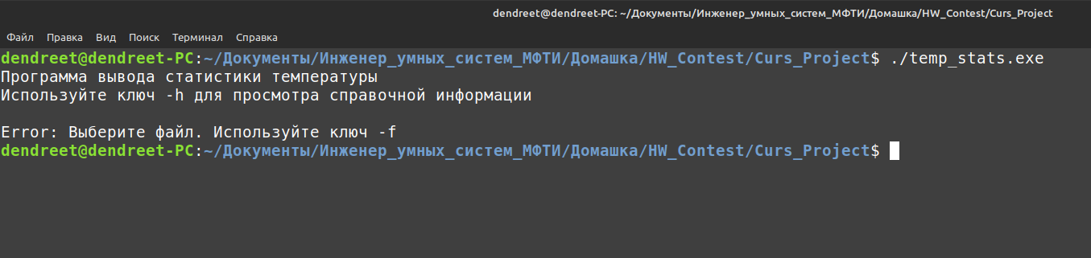

Рисунок 2. Запуск программы с опцией (ключом) “-h”
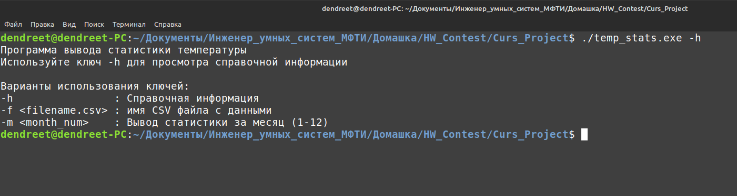
Рисунок 3. Запуск программы с указанием файла “-f”
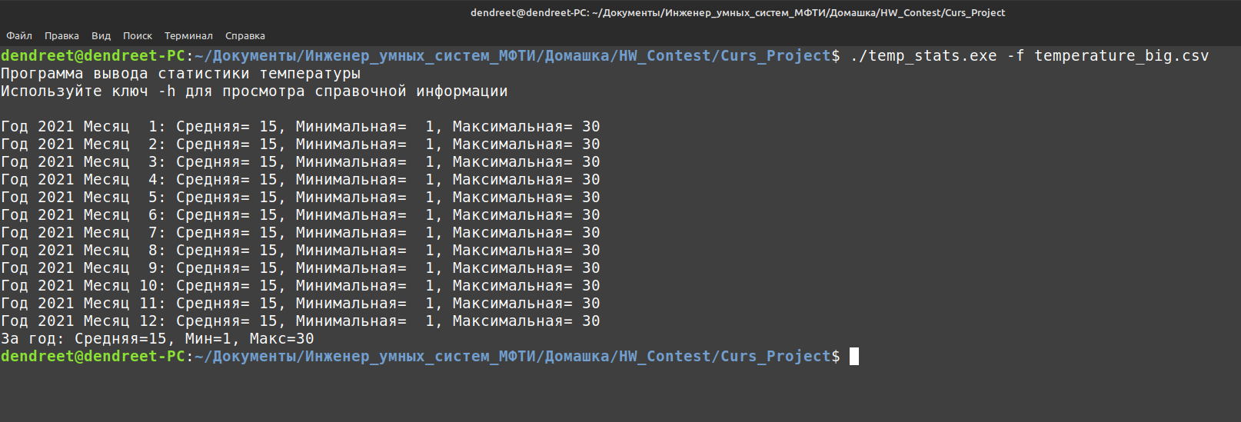
Рисунок 4. Запуск программы с указанием файла “-f” и опцией выбора месяца “-m”
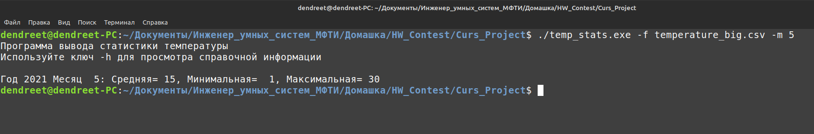
Рисунок 5. Запуск программы с указанием имени файла с ошибкой
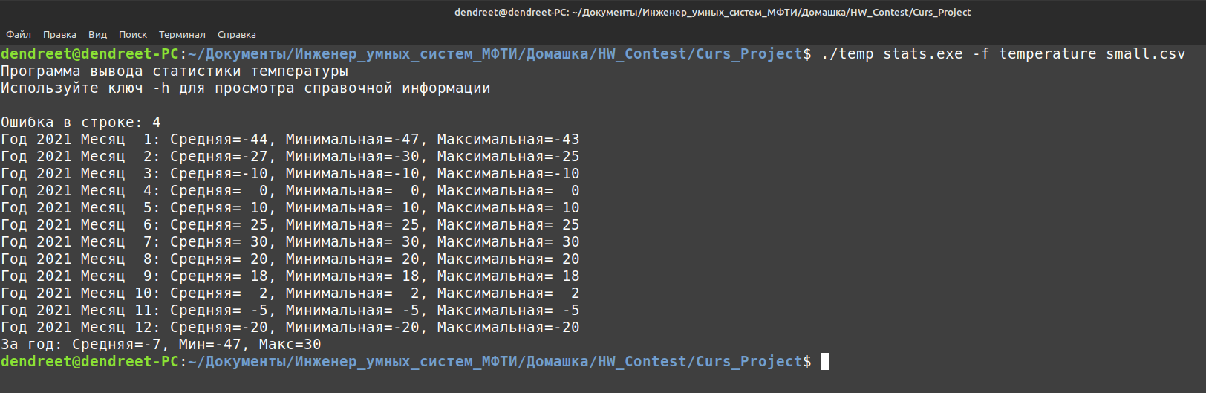

Сборка программы утилитой make
Рисунок 6. Сборка программы утилитой make.
